ЛАБОРАТОРНАЯ РАБОТА № 13.
Пользовательские функции в PostgreSQL. Часть 1.

Часть 1. Знакомство с функцией.
PostgreSQL достаточно серьёзно отличается от других языков запросов SQL. Язык SQL в PostgreSQL является типизированным. Подход PostgreSQL похож на языки программирования (Pascal, C/C++, Basic) и на HTML.
В PostgreSQL нет хранимых процедур. Вместо них есть хранимые функции.
Функции могут не иметь выходных данных.Каждая функция может выводить только определённый тип данных.
Пример № 1:
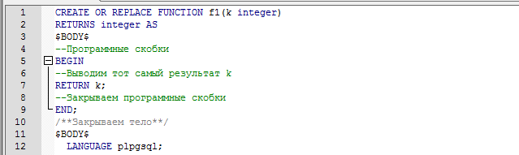

В данном примере описана простая функция, которая вводит и выводит целое число.
Рассмотрим подробнее каждую часть кода
.
1 CREATE OR REPLACE FUNCTION f1(k integer)
Конструкция CREATE OR REPLACE FUNCTION создаёт или изменяет функцию, если она создана. Можно указывать схему. В примере схема по умолчанию - PUBLIC. f1 - название функции. Переменная k целочисленного типа integer является входными данными.

2 RETURNS integer AS
Эта конструкция указывает, что на выходе будут данные в виде целочисленного числа.

3 $BODY$
Далее следует тело функции (по аналогии с HTML).

4 Комментарий. Однострочный начинается с двух знаков минус .

5 BEGIN
Программные скобки являются словесными синтаксическими конструкциями.

7 RETURN k;
Возврат целочисленного значения.

9 END;
Закрытие программных скобок.

11 $BODY$
Конец тела функции.

12 LANGUAGE plpgsql;
PostgreSQL - это мощная СУБД, писать запросы под которую можно на разных языках. Например, доступен TCL. Чтобы сервер понял, на каком именно языке запросов написана инструкция, необходимо это указать.

Примечание.
Просто скопировать код не получится. У pgAdmin имеется контроль правильной сборки при копировании из разных источников с разным форматированием. Если вы хотите, чтобы указанный пример заработал, необходимо переписать его вручную или скопировать сначала в блокнот, а уже после скопировать в редактор кода pgAdmin

Вызов функции f1:
SELECT f1(7);
Результат вызова функции f1:
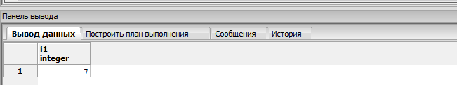

Часть 2. Переменные и запросы в пользовательских функциях

Объявления переменных в функциях.
Все переменные, используемые в блоке, должны быть объявлены в разделе объявлений блока (исключение составляют: переменная цикла FOR, выполняющая функцию итерации диапазона целых чисел, которая автоматически объявляется как целочисленная переменная, а также переменная цикла FOR, автоматически объявляющаяся как переменная записи, которая перебирает результаты выполнения курсора).
Пример № 2 (функция без параметров).
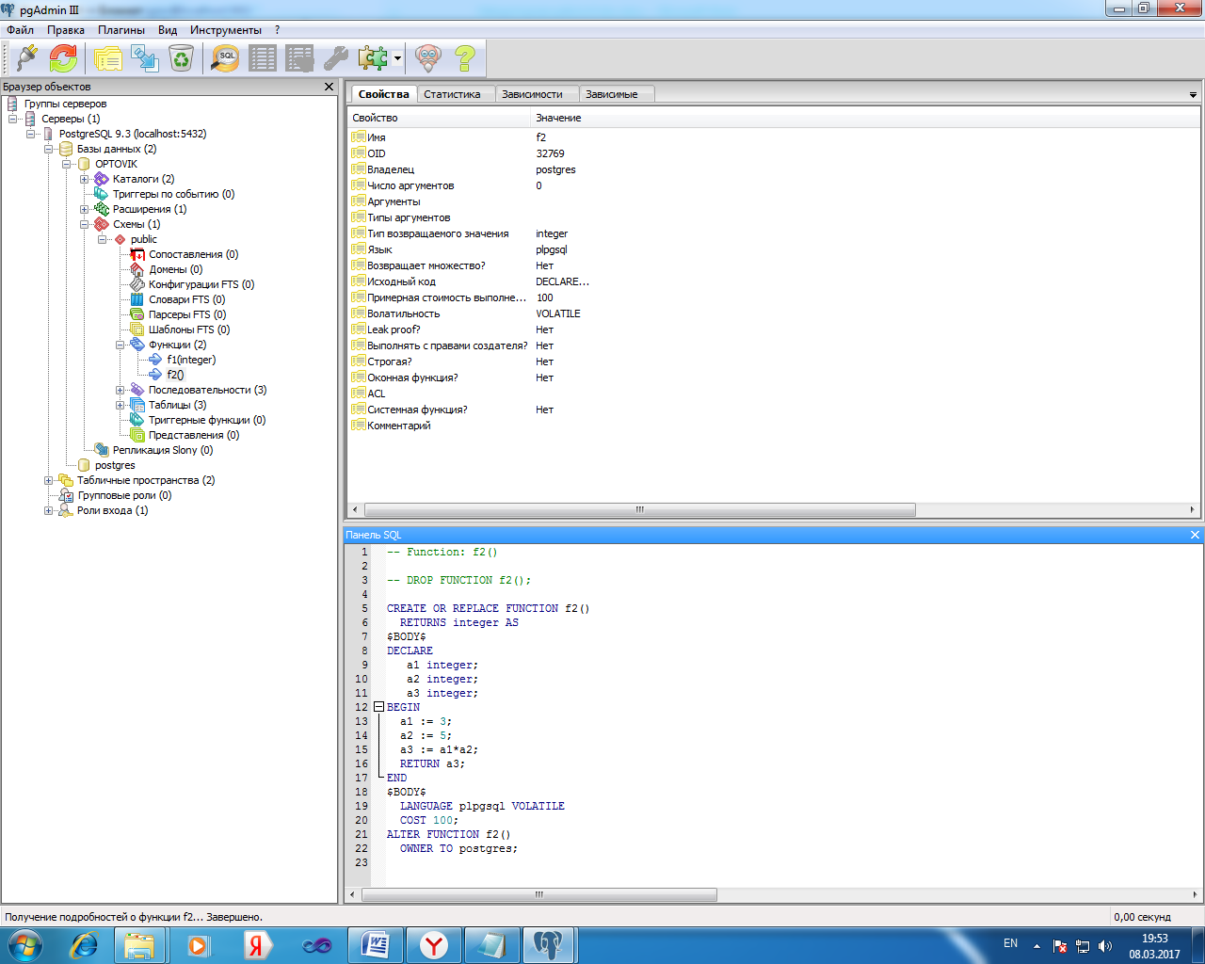
Вызов функции f2:
SELECT f2();
Результат вызова функции f2:
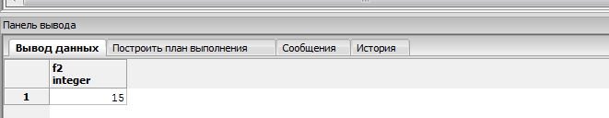

Пример № 3. Запрос SQL и возврат скалярного значения через переменную.

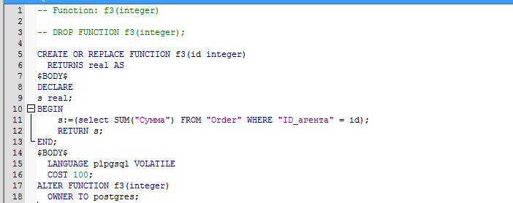
Результат выполнения запроса помещается в переменную s. Затем значение этой переменной возвращается функцией.

Вызов функции f3:
SELECT f3(1);
Результат вызова функции f3:
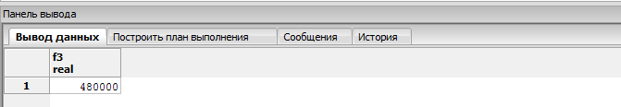

Пример № 4.
В данном примере возврат осуществляется с помощью оператора SELECT. Возвращаемое значение скалярное, и помещается в таблицу с одной колонкой.
Операторы SETOF и QUERY обязательны, если используется возврат с помощью оператора SELECT (возврат одного значения!).
В примере возвращается общая сумма контрактов из таблицы Order для заказчика с ID, равным 1.
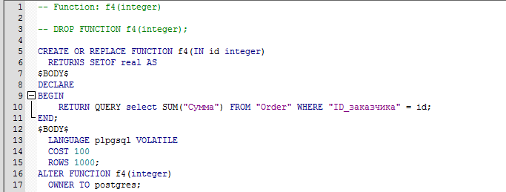

Вызов функции f4:
SELECT f4(19);
Результат вызова функции f4:
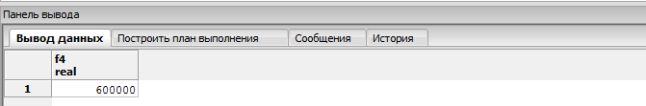

Пример № 5. Возврат несколько значений во временную таблицу.
Запрос формирует таблицу из двух столбцов (ID_агента и ФИО) для агентов с ID > 5.

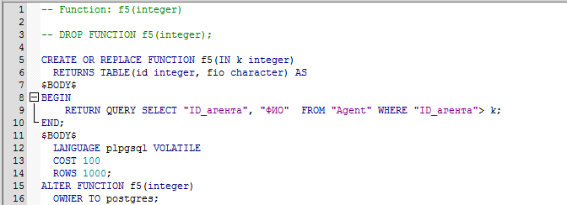

Вызов функции f5:
SELECT f5(5);
Результат вызова функции f5:
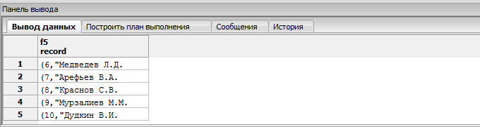
УЧЕБНАЯ БАЗА ДАННЫХ “OPTOVIK”

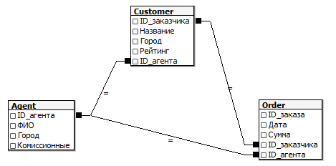

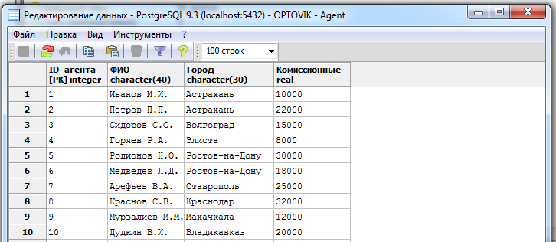

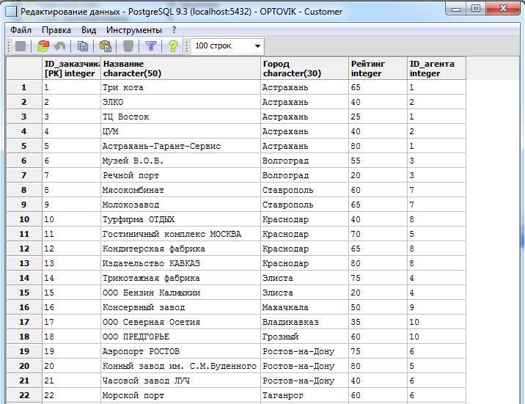

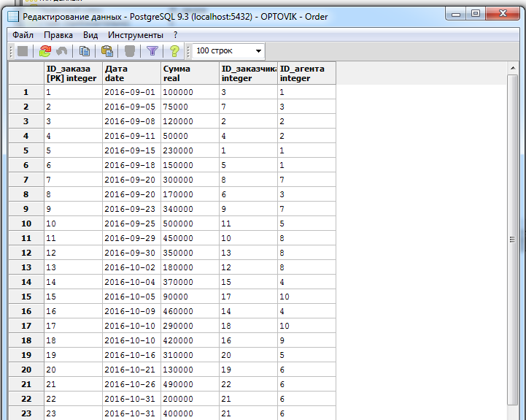

ЗАДАНИЯ К ЛАБОРАТОРОНОЙ РАБОТЕ № 11

Выберите предметную область (из лабораторной работы №2).
Разработайте пользовательские функции для обработки данных предметной области (достаточно три функции).
К обязательным требованиям относятся:
- Использование одной из агрегатных функций (COUNT, SUM, AVG, MAX, MIN),
- Выборка данных по нескольким критериям (критерии поиска задаются в параметрах вызова функции).
- Получение отчета о деятельности организации (из предметной области) за некоторый период (период задается в параметрах вызова функции).

ДОПОЛНИТЕЛЬНЫЙ МАТЕРИАЛ:

Пример вызова функции из другой функции.
DROP TABLE "Test1";
CREATE TABLE "Test1"("A" integer, "B" integer, "C" integer);

INSERT INTO "Test1" ("A", "B", "C") VALUES (1,2,3);
INSERT INTO "Test1" ("A", "B", "C") VALUES (4,5,6);
INSERT INTO "Test1" ("A", "B", "C") VALUES (7,8,9);
INSERT INTO "Test1" ("A", "B", "C") VALUES (10,11,12);
INSERT INTO "Test1" ("A", "B", "C") VALUES (13,14,15);
INSERT INTO "Test1" ("A", "B", "C") VALUES (15,17,18);
INSERT INTO "Test1" ("A", "B", "C") VALUES (19,20,21);
INSERT INTO "Test1" ("A", "B", "C") VALUES (22,23,24);
INSERT INTO "Test1" ("A", "B", "C") VALUES (25,26,27);
INSERT INTO "Test1" ("A", "B", "C") VALUES (28,29,30);

------------------------------------------------
DROP FUNCTION temp_func();

CREATE OR REPLACE FUNCTION temp_func()
RETURNS void AS
$BODY$
begin
update "Test1" set "C"="C"*2;
end
$BODY$
LANGUAGE plpgsql;

-------------------------------------------------
DROP FUNCTION f();

CREATE OR REPLACE FUNCTION f()
RETURNS void AS
$BODY$
begin
perform temp_func();
end
$BODY$
LANGUAGE plpgsql;

-------------------------------------------------

select f();

